**เมาแล้วขับมีโทษทางกฎหมาย**

1. ถูกตัดแต้มใบขับขี่ -4 คะแนน ตั้งแต่ทำความผิดครั้งแรก

2. ทำผิดครั้งแรก จำคุกไม่เกิน 1 ปี หรือ ปรับ 5,000 – 20,000 บาท

3. ทำผิดซ้ำข้อหาเดิม เมาแล้วขับภายใน 2 ปี ศาลลงโทษจำคุกและปรับ จำคุกไม่เกิน 2 ปี ปรับ 50,000-100,000 บาท ถูกพักใช้ใบขับขี่ไม่น้อยกว่า 1 ปี หรือถูกเพิกถอนใบขับขี่เมาแล้วขับ มีผู้อื่นบาดเจ็บ เสียชีวิตโทษสูงสุด 10 ปี ปรับ 200,000 บาท เพิกถอนใบขับขี่ทันที

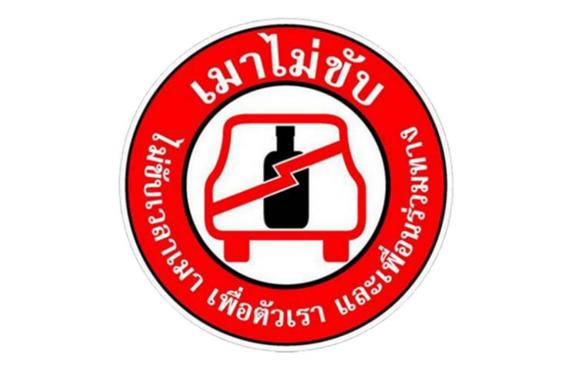

**การป้องกันอุบัติเหตุจราจร** ต้องมีความพร้อม 5 ข้อดังนี้

**1. ความพร้อมของสภาพร่างกายและจิตใจ**

- ผู้ขับขี่ต้องไม่มีความบกพร่องของสภาพร่างกาย เช่น เจ็บป่วย สายตามองไม่ชัด หูตึง เป็นต้น

- ผู้ขับขี่ต้องไม่เสพสารเสพติดหรือสารออกฤทธิ์ต่อระบบประสาท เช่น สุรา ยาบ้า เป็นต้น

- ผู้ขับขี่ต้องมีสภาพจิตใจที่ปกติ เช่น ไม่โกรธ วิตกกังวล ซึมเศร้าหรือเครียด

**2. ความพร้อมทางด้านการขับขี่** เช่น ต้องมีความชำนาญในการขับรถ ขับรถถูกต้องตามกฎหมาย ใช้อุปกรณ์นิรภัยทุกครั้งที่ขับขี่

**3. ความพร้อมของรถ** ต้องมีการตรวจสภาพรถอย่างสม่ำเสมอ โดยเฉพาะเบรก แตร กระจกส่องหลังและไฟสัญญาณต่างๆ

**4. ความพร้อมในด้านเส้นทาง** ต้องรู้เส้นทางและสภาพแวดล้อมของเส้นทางที่จะไป

**5. ความพร้อมในเรื่องการรู้กฎจราจร** ต้องทราบเครื่องหมายและสัญญาณไฟจราจรต่างๆ

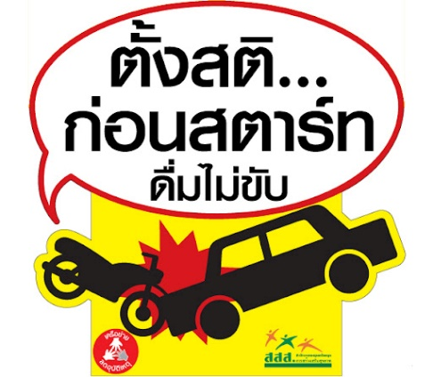

**กรมการแพทย์ เตือนหยุดยาวปีใหม่ "เมาไม่ขับ" หากเมาแล้วขับจะมีโทษตามกฎหมาย จำคุกไม่เกิน 1 ปี ปรับไม่เกิน  5,000 - 20,000 บาท หรือทั้งจำทั้งปรับ ด้าน สบยช.ย้ำให้ขับขี่ด้วยความระมัดระวัง ตรวจเช็คสภาพรถ มีสติรอบคอบ หากรู้สึกอ่อนเพลียควรหยุดแวะพักในจุดพักรถ**

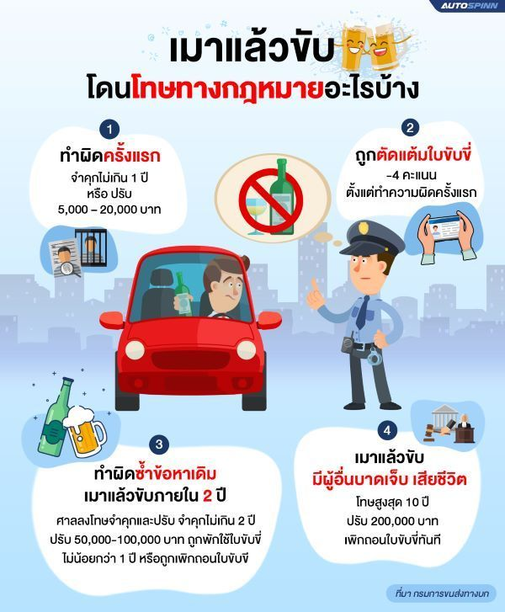

ความสำคัญของการเมาไม่ขับ

เมาไม่ขับเป็นสิ่งที่ได้รับการรณรงค์ในทุกเทศกาล โดยเฉพาะเทศกาลปีใหม่ที่มีการดื่มเครื่องดื่มมึนเมาเป็นจำนวนมาก ในทุกปีสำนักงานกองทุนสนับสนุนการสร้างเสริมสุขภาพ (สสส.) จะเข้ามารณรงค์การเมาแล้วขับ เพื่อลดอุบัติเหตุ การตระหนักถึงปัญหาการเมาแล้วขับขี่จะช่วยลดโอกาสในการเกิดเหตุต่าง ๆ ได้ดังนี้

* **ลดอุบัติเหตุบนท้องถนน**

การให้ความสำคัญกับการเมาแล้วไม่ขับจะช่วยลดอุบัติเหตุบนท้องถนนได้ เพราะการดื่มเครื่องดื่มมึนเมาทำให้การประมวลผลของระบบสมองและประสาทช้า ตัดสินใจได้ช้าลง ขับรถเร็วขึ้น โอกาสในการเกิดอุบัติเหตุจึงสูง

* **ลดการทะเลาะเบาะแว้ง**

การขับรถแล้วเกิดการเฉี่ยวชนหรือผิดใจกันตอนจอดไฟแดง สามารถนำไปสู่การทะเลาะเบาะแว้งใหญ่โตถึงขั้นบาดเจ็บสาหัสหรือเสียชีวิตได้เลยหากคนขับมีอาการมึนเมา

* **ลดการเสียเงินโดยใช่เหตุ**

การขับรถเมื่อมึนเมาเป็นการกระทำที่ผิดกฎหมาย หากโดนจับได้จะต้องเสียค่าปรับ ซึ่งหากปฏิบัติตามกฎหมายไม่ขับรถตอนเมา ก็จะช่วยลดค่าใช้จ่ายที่เกี่ยวเนื่องกับค่าปรับได้ รวมถึงหากเกิดอุบัติเหตุขึ้นก็ต้องจ่ายค่าทำขวัญและค่าเสียหายแก่คู่กรณี การไม่ขับตอนเมาจึงป้องกันการเสียทรัพย์ได้ดีกว่า

**อุบัติเหตุจราจร**

ส่วนใหญ่เมื่อพูดถึงคำว่า อุบัติเหตุ คนทั่วไปมักเข้าใจว่า จะเกิดจากความบังเอิญ เป็นเหตุการณ์ที่ไม่ได้คาดเดาไว้ล่วงหน้าหรือ เกิดจากเคราะห์กรรมที่ไม่สามารถป้องกันได้ แต่ที่จริงแล้ว อุบัติเหตุ เกิดจากการขาดความระมัดระวัง ขาดความรู้และประสบ โดยปัจจัยที่ทำให้เกิดอุบัติเหตุจราจร มีองค์ประกอบหลัก คือ

**1. คน** ส่วนใหญ่เกิดจากพฤติกรรมและปัญหาด้านสุขภาพ พฤติกรรมของคน เช่น การดื่มสุราแล้วขับรถ การขับรถเร็ว การขับรถโดยประมาท เป็นต้น ปัญหาด้านสุขภาพ เช่น สายตาสั้น หูตึง ตาบอดสี เป็นต้น

**2. ยานพาหนะ** ได้แก่ ขาดการดูแลบำรุงรักษาเครื่องยนต์อย่างต่อเนื่อง

**3. สิ่งแวดล้อม** ได้แก่ ฝนตก ถนนลื่น ความมืด ควันไฟ เป็นต้น

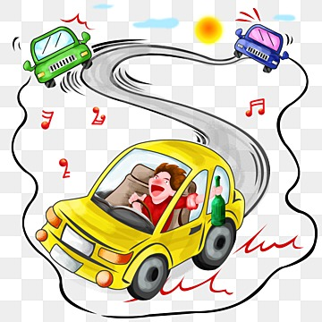



เมาไม่ขับ

เพื่อลดอุบัติเหตุ

ด้วยความปรารถนาดีจาก

งานป้องกันและบรรเทาสาธารณภัย

สำนักปลัด

องค์การบริหารส่วนตำบลบ้านกุ่ม อำเภอสองพี่น้อง

จังหวัดสุพรรณบุรี

โทร. 035-521292

www.bankum.go.th